La faccia di Dio

Torino e la faccia di Dio
Torino è una bella città, grande, pieno di vita, vivace è molto sorprendente. È qui che si trova la faccia di Dio. La faccia di Dio vengono nelle molte forme e si puo trovarle tra molti musei, palazzi e luoghi molto interessante.
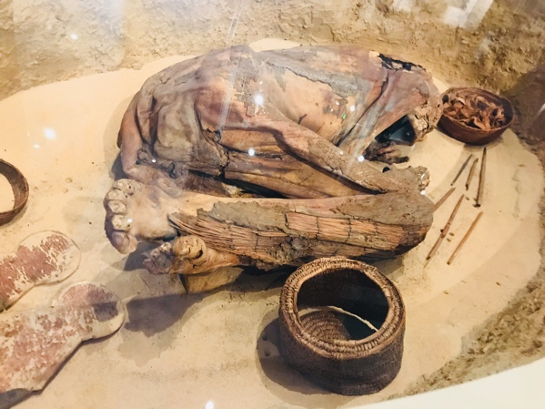
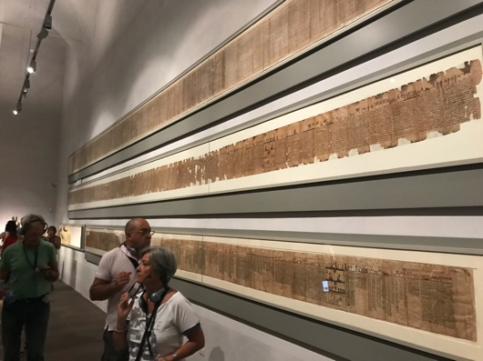
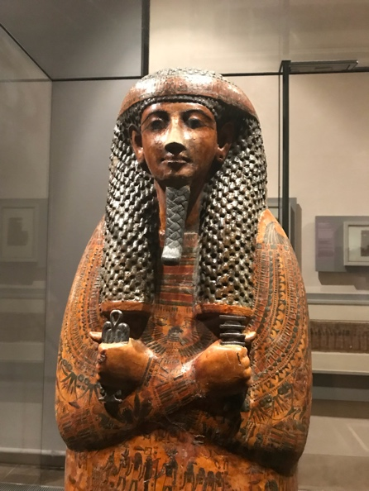
A Torino, si trova il Museo Egizio. Il Museo è stata fondata nel 1823, molti secoli prima la guerra civili degli Stati Uniti. Il museo è assolutamente incredibile, pieno di molti, molti oggetti da mummie a grandi statue. Ne certamente vale la pena. Un esperienza fascinante.

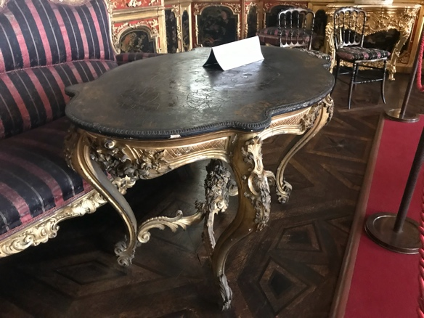
Il Palazzo Reale si trova anche nel Centro. Sapete che c’e bisogna una stanza per colazione, pranzo e cena? E altre stanze per le riunione? Una stanza per sedere, una stanza per ballare, una stanza per tutto. Oggi ho trovato la stanza piu importante. La stanza di DANIEL.
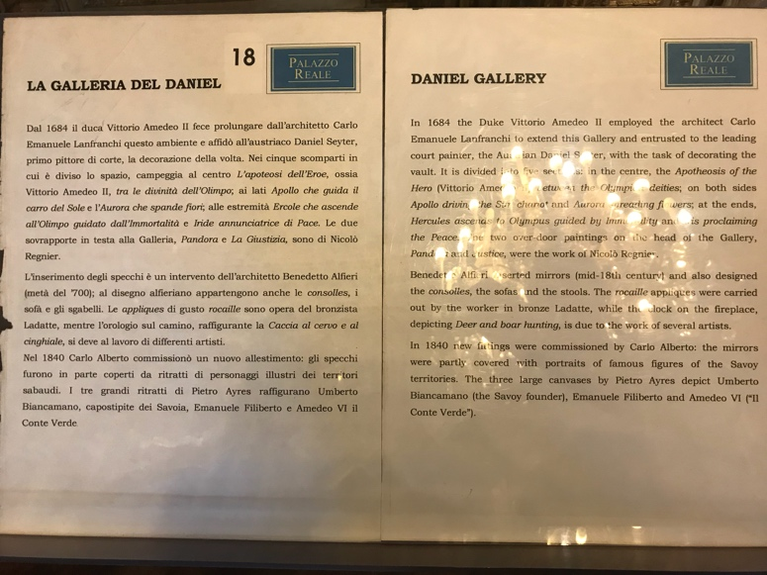
Bravo Daniel.

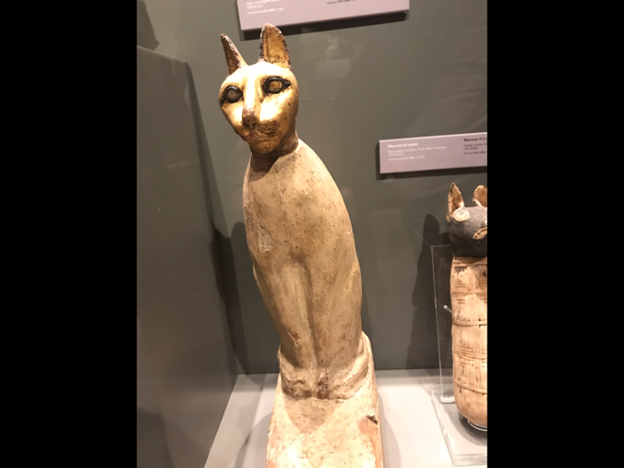
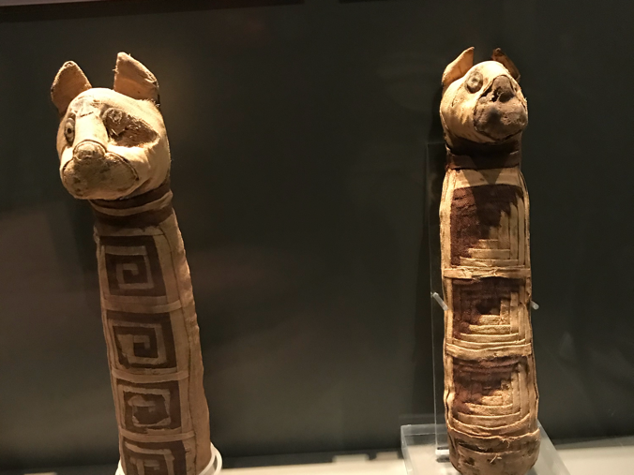
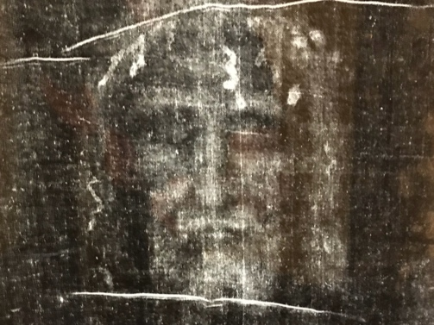
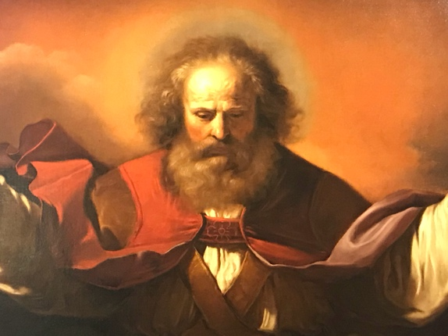
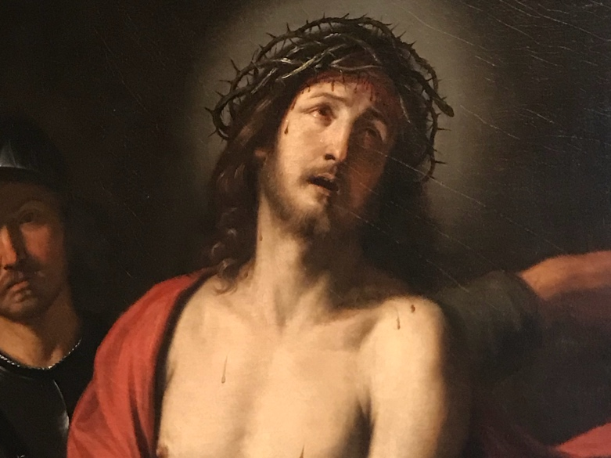
Ma Torino è il posto per la faccia di Dio. Da I pittori, al sondone, e molte altre forme, La Faccio di Dio è un po’ famoso a Torino. L’ho fatta. Ma ho fatto anche I visi dei gatti…. Penso che potrebbero essere le faccia di Binx, Stella e Varmie. Che ne pensate?

